



**Очистка воздуха от**

**газов • дымов • аэрозолей • запахов**

ПАСПОРТ

Инструкция пользователя / Руководство по эксплуатации

**«SAFE FIRE 1.0»**

**«SAFE FIRE 2.0»**

**«SAFE FIRE 3.0»**

**«SAFE FIRE 4.0»**

**«SAFE FIRE 5.0»**

**«SAFE FIRE 6.0»**

**«SAFE FIRE 7.0»**

**СОДЕРЖАНИЕ**

1. **ПАСПОРТ ОБОРУДОВАНИЯ**3
2. **ГАРАНТИЙНЫЙ ТАЛОН**4
3. **ОБЩИЕ ПОЛОЖЕНИЯ**5
4. Меры безопасности6
5. Маркировка7
6. Положение о гарантийном обслуживании7

1) Термины и определения 7

2) Общие положения 8

3) Условия гарантийного обязательств 9

4) Виды гарантии 10

5) Прекращение гарантийных обязательств12

6) Гарантия не распространяется12

7) Сервисное обслуживание13

8) Правило работы технической поддержки13

9) Рекомендации клиентам15

1. **ПРАВИЛА ЭКСПЛУАТАЦИИ**15
2. Особенности гидрофильтра15
3. Габаритные и присоединительные размеры17
4. Принцип работы18
5. Порядок включения/выключения оборудования19
6. Принцип работы системы пассивного пожаротушения21
7. **ПРАВИЛА ТЕХНИЧЕСКОГО ОБСЛУЖИВАНИЯ (ТО)**22
8. Перечень действий при ежедневном обслуживании (ЕТО) 22
9. Техническое обслуживание (ТО)23
10. График проведения (ТО) 24
11. **ЛИСТ ОТМЕТОК ТЕХНИЧЕСКОГО ОБСЛУЖИВАНИЯ**25-27
12. **ВОЗМОЖНЫЕ НЕИСПРАВНОСТИ И СПОСОБЫ ИХ УСТРАНЕНИЯ** 28
13. **ПРАВИЛА РЕМОНТА** 31
14. **ЛИСТ ОТМЕТОК О ГАРАНТИЙНОМ РЕМОНТЕ**32,33
15. **ЧАСТО ЗАДАВАЕМЫЕ ВОПРОСЫ (FAQ)**34
16. **ПАМЯТКА ПОЛЬЗОВАТЕЛЮ**36
17. **КОНТАКТЫ**37

**ПАСПОРТ ОБОРУДОВАНИЯ**

Паспорт содержит сведения, необходимые для правильной и безопасной эксплуатации оборудования, поддержания его в исправном состоянии и является направляющей формой для конечного пользователя.

Рекомендация пользователю: внимательно ознакомитесь с «Положением о гарантийном и сервисном обслуживании оборудования серии «Ятаган».

**ВНИМАНИЕ!** Несоблюдение правил данной инструкции является нарушением эксплуатации оборудования, что автоматически влечет за собой снятие с гарантийного обслуживания.

| Наименование установки ГК «Ятаган» | **__________________________________** |
| --- | --- |
| Серийный номер | **__________________________________** |
| Дата выпуска | **__________________________________** |
| |  |  |  |  |  |  |  | | --- | --- | --- | --- | --- | --- | --- | | **SF 1.0** | **SF 2.0** | **SF 3.0** | **SF 4.0** | **SF 5.0** | **SF 6.0** | **SF 7.0** | | 900 | 1800 | 2700 | 3600 | 4500 | 5400 | 6300 |   Производительность по воздуху,  не более (м³) | |
| |  |  |  |  |  |  |  | | --- | --- | --- | --- | --- | --- | --- | | **SF 1.0** | **SF 2.0** | **SF 3.0** | **SF 4.0** | **SF 5.0** | **SF 6.0** | **SF 7.0** | | 110 | 170 | 250 | 325 | 510 | 630 | 745 | | 75 | 105 | 155 | 200 | 290 | 360 | 435 |   Масса изделия, кг  (в рабочем состоянии, с водой)  (при транспортировке, без воды) | |
| |  |  |  |  |  |  |  | | --- | --- | --- | --- | --- | --- | --- | | **SF 1.0** | **SF 2.0** | **SF 3.0** | **SF 4.0** | **SF 5.0** | **SF 6.0** | **SF 7.0** | | 0,25 | 0,25 | 0,5 | 0,5 | 0,75 | 0,75 | 0,75 |   Максимальная  потребляемая мощность, кВт | |
| Рабочее положение корпуса | горизонтальное |
| Тип защиты установки | IP-54 |
| Напряжение | 220 В ± 10 % |
| Частота тока | 50 Гц |
| Ограничения по внешней температуре | от +5°С до +30°С |
| Максимальная влажность внешнего воздуха | не более 90% |
| Ограничения по температуре очищаемого воздуха | от +5°С до +250°С |
| Температура на выходе аппарата | не более +60°С |
| Искрогашение | 100 % |
| Аэродинамическое сопротивление | не более 400 Па |
| Рабочее давление сетевой воды | 3 бар |
| Сечения провода заземления, не менее | медь, 10 мм2 |

**Комплектация оборудования:**

1. Установка, предназначенная для охлаждения воздуха и улавливания пламени, искр, золы и сажи.
2. Щит управления (ЩУ).

**Техническая документация:**

1. Инструкция по монтажу.
2. Паспорт. Инструкция пользователя.

*Примечание:* Запасные части и инструменты в комплект поставки не входят.

Оборудование прошло технический контроль на заводе-производителе, передано заказчику в исправном состоянии, с полной комплектацией.

**______________________________________/_________/**

ФИО технического специалиста завода-производителя подпись

«____» ________________ 20__ г. М.П.

**ГАРАНТИЙНЫЙ ТАЛОН**

1. Гарантийный срок на оборудование «Ятаган»устанавливается 12 (двенадцать) месяцев со дня даты ввода в эксплуатацию оборудования, указанного в гарантийном талоне, но не более 14 (четырнадцати) месяцев со дня даты отгрузки оборудования, указанного в гарантийном талоне.
2. Обслуживание по гарантии производится, если технический специалист завода-производителя признал неисправность/поломку гарантийным случаем.
3. Гарантийное обслуживание предоставляется, **при условии**:
   * + - 100% оплаты за оборудование, т.е. сумма денег, выставленная заводом-производителем и переведённая клиентом на расчетный счет заводу-производителю.

* Того, что оборудование, изготовленное по техническому заданию заказчика и опросному листу, соответствует реальным условиям эксплуатации.
* Монтажа или демонтажа квалифицированными специалистами в точном соответствии с технической документацией, разработанной и предоставленной заводом-производителем.
* Ввода в эксплуатацию оборудования в присутствии и под контролем **сертифицированного** технического специалиста завода-производителя/авторизированного дилера, получившего сертификат завода - производителя.
* Эксплуатации оборудования в полном соответствии с технической документацией, разработанной и предоставленной заводом-производителем.
* Проведения обязательного технического обслуживания (ТО). ТО должны производить только квалифицированные **сертифицированные** специалисты (специалисты завода-производителя или сотрудники, прошедшим обучение, а также авторизированные дилеры или сервисные центры, получившие сертификат завода - производителя), отмечая данные в лист технического обслуживания, которые присутствуют в данном документе на ст. 25-27 или предоставляются по запросу.
* Полного и истинного заполнения всех данных в технической документации.
* Предоставления неисправного оборудования на территорию завода-производителя.

Подробная информация по гарантийному и сервисному обслуживанию представлена в **«Положении о гарантийном и сервисном обслуживании оборудования серии «Ятаган»** (см. на сайте [www.yatagan.ru](http://www.yatagan.ru) ).

|  |  |
| --- | --- |
| Дата выдачи гарантийного талона  _________________________________  Вид гарантии _____________________ | Монтаж (дата) ___________________________________  Название организации____________________________  Контактный телефон______________________________ |
| Название организации-покупателя:  __________________________________  Адрес организации покупателя:  _________________________________  Адрес установки оборудования:  _________________________________ | Ввод в эксплуатацию_____________________________  (дата)  Название организации____________________________  Контактный телефон_____________________________  Дополнительные условия (Договор)  Поставьте печать организации, если был подписан Договор дополнительных соглашений. Договор сохраняете до конца срока.  М.П. |

Своей подписью подтверждаю, что ознакомлен со всеми правилами предоставленной инструкции на приобретенный мною оборудования «ЯтаганSAFE FIRE» и полностью их принимаю. Также подтверждаю, что оборудованиепоставлено и передано мне в рабочем состоянии и включает в себя весь необходимый комплект документов.

_____________________________________/___________/

ФИО ответственного лица подпись

«____» ________________ 20_ _ г. М.П.

**ОБЩИЕ ПОЛОЖЕНИЯ**

**Основные положения**

1. Оборудование является Гидрофильтром (Искрогасителем гидравлическим) и соответствует требованиям технических условий ТУ 4860-001-0202754090-2016, а также комплектам конструкторской документации.
2. Материалы и комплектующие изделия соответствуют действующим на них стандартам или техническим условиям, что подтверждается клеймами, сертификатами, паспортами или другими документами предприятий-поставщиков.
3. При ремонте оборудования особое внимание необходимо уделять соблюдению законов, постановлений, технических правил, стандартов и положений в действующей редакции:

* ГОСТ 12.3.019-80 «Правила технической эксплуатации электроустановок».
* «Правила устройств электроустановок 7.1.50 (ПУЭ)».

1. Для долговечной и безопасной эксплуатации оборудования внимательно ознакомьтесь с инструкцией, изучите и эксплуатируйте оборудование согласно требованием завода-производителя.
2. Проверьте комплектацию оборудования на соответствие, согласно комплектовочной ведомости и паспорта оборудования.
3. Монтаж оборудования разрешено производить только квалифицированным специалистам в точном соответствии с технической документацией, разработанной и предоставленной заводом-производителем.

1. Ввод в эксплуатацию оборудования разрешено производить только квалифицированным **сертифицированным** специалистам (специалистам завода-производителя или сотрудникам, прошедшим обучение, а также авторизированным дилерам или сервисным центрам, получившими сертификат завода - производителя).
2. Оборудование соответствует требованиям стандартов и нормативных документов, действующих на территории Российской Федерации и СНГ.

**ВНИМАНИЕ!** Эксплуатировать оборудование в не полной комплектации ЗАПРЕЩЕНО!

1. Проверьте, соответствует ли поставленная модель оборудования требуемым условиям для использования (данные паспорта и реальные условия).
2. Не удаляйте и не повреждайте обозначения, заводские пломбы и надписи на оборудовании.
3. При замене комплектующих деталей разрешается использовать только оригинальные запасные части, согласованные с заводом-производителем.
4. Внесение изменений в конструкцию оборудования «Ятаган», без согласования с заводом-производителем запрещено, на весь период гарантийного срока.
5. Утилизацию оборудования или его частей по окончании срока службы необходимо проводить с учетом требований охраны окружающей среды и законодательства РФ. Срок службы оборудования составляет не менее 10 лет (при условии соблюдения правил эксплуатации, указанной в данных инструкции).
6. Завод-производитель не несет ответственности и не возмещает ущерб при несоблюдении:
   * Условий, указанных в настоящей «Инструкции пользователя/Руководстве по эксплуатации».
   * Условий, указанных в «Инструкции по монтажу»;
   * Нормативных актов и стандартов РФ.
7. Оборудование предназначено для использования в кухнях, ресторанах, кафе.
8. Во время проведения ремонтных работ, согласованных с заводом - производителем, необходимо соблюдать инструкцию по ремонту и правила по технике безопасности.
9. Диагностику, техническое обслуживание и ремонт оборудования производит только **сертифицированный** специалист, который по результату диагностики определяет неисправность оборудования и причину её возникновения. После устранения неисправности полученные данные вносятся в соответствующий «Лист отметок о гарантийном ремонте» (ст.32,33), и передаётся владельцу оборудования.
10. Технический персонал, обслуживающий оборудование, должен быть проинструктирован на случай возникновения возможных технических неисправностей и строго следовать алгоритму действий, который прописан в пункте 7 ст.28 данного документа.

**МЕРЫ БЕЗОПАСНОСТИ**

1. При подготовке оборудования к работе и при их эксплуатации необходимо соблюдать требования безопасности, изложенные в:

* ГОСТ 12.4.021 – 75 «Правила техники безопасности при эксплуатации электроустановок потребителей».
* «Правила технической эксплуатации электроустановок потребителей».

1. Специалист, выполняющий гарантийное обслуживание оборудования, должен быть техническим специалистом завода-производителя или сертифицированным специалистом, т.е. специалистом, имеющим официальное разрешение завода-производителя (авторизированных дилеров или сервисных центров).

**В гарантийное обслуживание входит:**

1. **Диагностика на территории завода - производителя**.
2. **Запуск оборудования** (включения и проверки работоспособности оборудования). Первый запуск производится техническим специалистом завода-производителя, либо авторизированным **сертифицированным** дилером. Технический специалист имеет право отказать в первом запуске при обнаружении нарушения условий монтажа или иных нарушений, указанных в данной инструкции и «Инструкции по монтажу», предоставив письменное объяснение причины отказа. Второй вызов специалиста производится на платной основе, за исключением случая отмены запуска по вине завода-производителя.
3. **Ремонт в течения гарантийного срока эксплуатации**. (исключение: возможны некоторые самостоятельные вмешательства пользователем (подробный перечень возможных ремонтных работ см. в разделе «Правила ремонта»)).
4. **Возможность замены материалов, сырья**, покупных комплектующих изделий, предусмотренных чертежами и технологией, допускается при согласовании этой замены с техническим специалистом завода-производителя (см. «Положении о гарантийном и сервисном обслуживании оборудования серии «Ятаган»).

**МАРКИРОВКА**

На корпусе установки нанесена несмываемая отчетливая маркировка согласно ГОСТу 18620-86, а также требованиям конструкторской документации, содержащая:

1. наименование оборудования и типа (с зарегистрированной торговой маркой («ЯТАГАН»);
2. порядковый номер изделия по системе нумерации завода-производителя;
3. частоту сети (Гц), количество Фаз;
4. вид исполнения (степень защиты);
5. массу (кг).
6. другие данные на усмотрение производителя.

**ПОЛОЖЕНИЕ О**

**ГАРАНТИЙНОМ И СЕРВИСНОМ**

**ОБСЛУЖИВАНИИ**

**ПРОМЫШЛЕННОГО ОБОРУДОВАНИЯ СЕРИИ «ЯТАГАН»**

1. **ТЕРМИНЫ И ОПРЕДЕЛЕНИЯ.**
   1. **Оборудование серии «Ятаган»** - оборудование для очистки воздуха на промышленных предприятиях и предприятиях общественного питания, производимое под торговой маркой «Ятаган».
   2. **Гидрофильтр–** тип оборудования серии «Ятаган».
   3. **Завод-производитель** - предприятие, которое производит оборудование «Ятаган» на основании патента на данное оборудование.
   4. **Авторизированный дилер** — юридическое лицо, которому предоставлено право продавать и обслуживать оборудование серии «Ятаган» от имени завода-производителя.
   5. **Сертифицированный технический специалист** – человек, который прошел специализированное обучение и получил официальное разрешение (сертификат) на обслуживание оборудования от завода-производителя.
   6. **Клиенты** (покупатель оборудования серии «Ятаган»)– лицо или группа лиц, которые заключили договор (поставки, дилерский, агентский или др.) с одним из авторизированных дилеров или с заводом-производителем.
   7. **Пользователь** (конечный клиент)– предприятие, использующее оборудование в собственных целях.
   8. **Гарантийный случай** – выход оборудования из строя по вине завода-производителя.
   9. **Гарантийное обслуживание** – безвозмездная диагностика и ремонт оборудования заводом-производителем, в течение гарантийного срока, согласно данному положению.
   10. **Гарантийный срок** – период времени, в течение которого клиент имеет право на бесплатный гарантийный ремонт.
   11. **Сервисный центр** – юридическое лицо, которое получило право от завода-производителя производить монтаж, обслуживать и ремонтировать оборудование серии «Ятаган».
   12. **Сервисное обслуживание** – технические действия по предотвращению выхода из строя оборудования.
   13. **Техническое обслуживание (ТО)** – обязательное специализированное обслуживание оборудования, которое должен производить сертифицированный технический специалист.
   14. **Техническая документация** (ТД) – набор данных, который предоставляет завод-производитель клиенту. Эти данные являются неотъемлемой частью для обеспечения гарантийного и/или сервисного обслуживания. Перечень данных в ТД: паспорт оборудования, гарантийный талон, лист технического обслуживания, инструкции для пользователей и технических специалистов.

**2. ОБЩИЕ ПОЛОЖЕНИЯ**

Данный документ регулирует и определяет:

* Общие правила предоставления гарантийного и сервисного обслуживания.
* Условия предоставления гарантийного и сервисного обслуживания.
* Виды гарантийного и сервисного обслуживания.
* Правила оказания технической поддержки.
* Рекомендации клиентам.
  1. Документ устанавливает правила взаимодействия завода-производителя оборудования серии «Ятаган» и клиента по вопросам исполнения гарантийных обязательств.
  2. Данные правила обязательны для выполнения всеми клиентами, которые приобрели оборудование у завода-производителя или авторизированных дилеров торговой марки «Ятаган».
  3. Гарантийное и сервисное обслуживание производится заводом-производителем или авторизированным дилером торговой марки «Ятаган» по правилам и на условиях, описанных в данном документе. Информацию по сервисному обслуживанию можно получить у технических специалистов завода-производителя.
  4. Технические специалисты клиента могут пройти обучение, предоставляемое заводом-производителем.
  5. Подбор оборудования должен производиться в соответствии с правилами завода-производителя. Ответственность за предоставление неверных данных лежит на клиенте.
  6. Гарантийное обслуживание распространяется на оборудование и его комплектующие, предоставленные заводом-производителем или сервисным центром. Полный перечень всех гарантийных покрытий (модели и комплектующие) указаны в **приложении**данного положения.
  7. Гарантийное обслуживание производится в соответствии с вариантом, выбранным клиентом (СТАНДАРТ, ПРОДЛЕННЫЙ КОНТРАКТ и РАСШИРЕННАЯ ГАРАНТИЯ).
  8. Технические документы, предоставленные заводом-производителем, являются обязательными данными, дающими право на проведение гарантийного обслуживания.
  9. В случае нарушения правил текущего положения действие гарантии может быть прекращено заводом-производителем в одностороннем порядке с момента обнаружения этих нарушений, о чем производитель письменно информирует клиента.
  10. Окончательное решение о гарантийном случае, о снятии с гарантии, признания случая НЕ гарантийным, или о разрешении на продление гарантии, принимается техническим специалистом завода-производителя. Его решение окончательное и пересмотру не подлежит.
  11. Договор, подписанный клиентом, является доказательством принятия и согласия условий и требований, указанных в данном положении.

**3. УСЛОВИЯ ГАРАНТИЙНЫХ ОБЯЗАТЕЛЬСТВ**

**3.1.** Гарантийный срок на оборудование «Ятаган»устанавливается 12 (двенадцать) месяцев со дня даты запуска оборудования, указанного в гарантийном талоне, но не более 14 (четырнадцати) месяцев со дня даты отгрузки оборудования, указанного в гарантийном талоне.

* 1. Обслуживание по гарантии производится, если технический специалист завода- производителя признал неисправность/поломку гарантийным случаем.
  2. Гарантийное обслуживание предоставляется, **при условии**:
     1. 100% оплаты за оборудование, т.е. сумма денег, выставленная заводом-производителем и переведённая клиентом на расчетный счет заводу-производителю.
     2. Правильного подбора оборудования согласно требованиям, установленным заводом-производителем.
     3. Монтажа или демонтажа квалифицированными специалистами в точном соответствии с технической документацией, разработанной и предоставленной заводом-производителем.
     4. Ввода в эксплуатацию оборудования в присутствии и под контролем **сертифицированного** технического специалиста завода-производителя/авторизированного дилера, получившего сертификат завода - производителя.

* + 1. Эксплуатации оборудования в полном соответствии с технической документацией, разработанной и предоставленной заводом-производителем (ремонтные работы не являются стандартным обслуживанием).
    2. Проведения обязательного технического обслуживания (ТО). ТО должен производить **сертифицированный** специалист, отмечая данные в лист технического обслуживания, которые предоставляются по запросу.
    3. Полного и истинного заполнения всех данных в технической документации.

**3.3.8.** Предоставления неисправного оборудования на территорию завода-производителя.

**4. ВИДЫ ГАРАНТИИ**

**«Стандартная гарантия»** - это гарантийное обслуживание, которое включено в базовую стоимость оборудования и предоставляется по умолчанию.

**«Расширенная гарантия»** - внесение дополнительных условий в гарантию по желанию Клиента, которые повышают обязательства завода-производителя. Стоимость гарантии определяется индивидуально в каждом случае.

**«Продленный контракт»** - это гарантийное обслуживание, которое не входит в стоимость оборудования. Оформляется в связи с окончанием срока стандартной гарантии или при возобновлении гарантии. Продленный контракт действует на тех же условиях, что и «Стандартная гарантия».

**4.1. СТАНДАРТНАЯ ГАРАНТИЯ.**

**4.1.1**. Условия стандартной гарантии указаны в **п. 3.** данного положения.

**4.1.2.** Обязательным условия предоставления стандартной гарантии является письменное обращение по форме, которую можно получить у специалистов технического отдела завода-производителя, либо на сайте **yatagan.ru** или **ятаган.рф** Клиент получает ответ, что заявка «в работе», в течение 4-х часов.

Решение, вынесенное заводом-производителем, направляется клиенту не позднее 2-х рабочих дней, в зависимости от ситуации.

**4.1.3.** Для определения гарантийного/не гарантийного случая необходимо произвести диагностику оборудования. Предварительно клиент обязан представить данные по запросу специалиста технической поддержки (скан, фото и т.п.). Диагностику проводит сертифицированный технический специалист, при условии доставки оборудования на территорию завода-производителя или в сервисный центр. Если поломка произошла по вине завода-производителя – диагностика и ремонт производится бесплатно.

**4.1.4.** Гарантийные обязательства предусматривают следующие виды ремонта оборудования:

1. замену запчастей/комплектующих,
2. устранение недостатков (дефектов) изделия на территории завода-производителя или сервисного центра.

**4.1.5.** При наличии **явных** поломок по вине завода-производителя, гарантийные обязательства могут обеспечиваться **дистанционно**, т.е. путем предоставления новых запчастей для ремонта оборудования на месте, взамен предоставления неисправных деталей заводу-производителю. Либо клиент покупает неисправную деталь самостоятельно, предоставляя чек. Доставку в обе стороны и новую деталь оплачивает завод-производитель, при условии письменного согласования суммы за доставку и самой детали. Срок предоставления клиентом детали и чека - один месяц. В обратном случае – оплата за счет завода-производителя НЕ производится.

**4.1.6.** При невозможности произвести монтаж/демонтаж оборудования и доставить его на территорию заводу-производителю или в сервисный центр, организуется выезд сертифицированного специалиста на место нахождения оборудования. При этом стоимость выезда специалиста и командировочные (билет, питание, проживание) Клиент оплачивает самостоятельно.

**4.1.7.** Дефектные комплектующие изделия, подвергнувшиеся замене по гарантии, являются собственностью завода-производителя.

**4.1.8.** Замена неисправных частей в период гарантийного срока не ведет к установлению нового гарантийного срока. Исключение: замена всего аппарата. В данном случае, решение принимается индивидуально.

**4.1.9.** Клиент производит монтаж/демонтаж и транспортировку оборудования (туда-обратно) своими силами и за свой счет.

**4.1.10.** Компенсация прямых и косвенных убытков НЕ предусмотрена.

**4.1.11.** Упущенная выгода за простой оборудования и т.п. НЕ оплачивается.

**4.2. РАСШИРЕНАЯ ГАРАНТИЯ**.

**4.2.1.** РАСШИРЕНАЯ ГАРАНТИЯ содержит любые параметры и условия гарантии по согласованию обеих сторон, которые закреплены договором и НЕ противоречат настоящему положению.

**4.2.2.** Получение РАСШИРЕННОЙ ГАРАНТИИ оплачивается отдельным счетом. Задать вопросы и уточнить цены можно у технического специалиста завода-производителя.

**4.3. ПРОДЛЕННЫЙ КОНТРАКТ.**

ПРОДЛЕННЫЙ контракт может быть, как стандартной гарантией, так и расширенной.

Решение на предоставление продленной гарантии возможно при соблюдении следующих правил:

**4.3.1.** Предоставление заполненных данных, указанных в сервисной книжке (гарантийный талон и талон сервисного обслуживания).

**4.3.2.** Диагностика техническими специалистами завода-производителя. Процедура осуществляется в двух вариантах на выбор клиентом:

1. выезд специалиста на объект клиента,
2. доставка оборудования на территорию завода-производителя.

**4.3.3.** После проведения диагностики сертифицированным техническим специалистом, предоставляются варианты заключения договора на продление гарантии:

1. клиенту подтверждается продление гарантии,
2. в случае выявления отклонений, специалистом завода-производителя - обязательный ремонт и далее заключение продленного контракта.

**4.3.4.** При заключении продленного договора, все виды работ, необходимость проведения которых будет выявлена в результате диагностики, осуществляются на платной основе и оплачиваются отдельным счетом.

**4.3.5.** Продленный контракт вступает в силу только при 100% оплате, т.е. сумма денег, выставленная заводом-производителем и переведённая клиентом на расчетный счет заводу-производителю.

**4.3.6.** Разрешение на продление гарантии принимается техническим специалистом завода-производителя. Его решение окончательное и пересмотру не подлежит.

**Все цены и консультацию по дополнительным услугам можно получить у сотрудников технической поддержки завода-производителя: по телефону: 8 (499) 110-58-05 доб. 204, 8 (977) 885-58-05, или по электронной почте предложений по работе оборудования и услуг:** [**help@yatagan.ru**](mailto:help@yatagan.ru)**.**

**5. ПРЕКРАЩЕНИЕ ГАРАНТИЙНЫХ ОБЯЗАТЕЛЬСТВ**

**Гарантия утрачивается**, и гарантийный ремонт **НЕ производится** в случаях:

**5.1.** Неисполнения требований и нарушения правил данного положения, указанных в **п. 3.3.1-3.3.7.**

**5.2.** Умышленного или неумышленного обмана и предоставления ложных данных со стороны Клиента, при заполнении или предоставлении гарантийного талона или талона технического обслуживания, выявленного техническим специалистом завода-производителя.

**5.3.** Повреждения (любого вида: падение, удар, загрязнение, химические повреждения и т.п.) оборудования со стороны клиента (в том числе при транспортировке).

**5.4.** Независящими от завода-производителя, вызванными чрезвычайными ситуациями, природными стихиями и другими непредвиденными обстоятельствами (авария, взрыв, боевые действия и т.п.).

**6. ГАРАНТИЯ НЕ РАСПРОСТРАНЯЕТСЯ НА:**

**6.1.** Работы по монтажу и демонтажу.

**6.2.** Стандартное обслуживание во время эксплуатации оборудование (мойка и чистка, замена расходных материалов).

**6.3.** Обязательное техническое обслуживание.

**6.4.** Диагностика и ремонт (кроме случаев, признанными гарантийными).

**6.5.** Перенастройку установки и вентиляционной системы под текущие внешние условия.

**6.6.** Выход из строя установки из-за поломок вентиляционной системы или её несоответствия требованиям завода-изготовителя.

**6.7.** Выезд уполномоченного сотрудника (не зависимо от местоположения клиента).

**6.8**. Доставку оборудования (транспортные услуги).

**6.9.** На иное оборудование и материалы. Кроме оборудования «Ятаган».

**7. СЕРВИСНОЕ ОБСЛУЖИВАНИЕ**

**7.1.** При осуществлении НЕ гарантийного сервисного обслуживания все расходы, включая расходы по транспортировке оборудования, несет клиент.

**7.2.** Завод-производитель на платной основе предоставляет следующие виды сервисных услуг:

**7.2.1.** Диагностика (по истечении гарантийного срока, при снятии или отказе признания случая гарантийным заводом-производителем). Бесплатную диагностику завод-производитель выполняет в случае, указанном в **п. 4.1.3.** и согласно условиям, **п. 2.**

**7.2.2.** Монтаж/демонтаж,

**7.2.3.** Ввод в эксплуатацию (запуск), если иное не оговорено условиями договора,

**7.2.4.** Обязательное техническое обслуживание,

**7.2.5.** Ремонт (по истечении, при снятии или отказа признания случая гарантийным заводом-производителем). Бесплатный ремонт завод-производитель выполняет в случае, указанном в **п.4.1.3-4.1.4.** и согласно условиям **п. 2.**

**7.2.6.** Диагностику и ремонт. Согласно условиям гарантийных обязательств, указанных в **п.2.**

**7.3.** Дилер имеет право производить сервисные работы, пройдя обучение у специалистов завода-производителя и получив соответствующий сертификат, подтверждающий квалификацию. Исключение – обслуживание оборудования в ходе эксплуатации (ежедневная мойка и чистка частей оборудования, замена расходных материалов).

**7.4.** Выезд сотрудника на объект входит в сервисное обслуживание на платной основе.

Цены на сервисное обслуживание можно уточнить у технического специалиста завода-производителя.

Более подробно ознакомиться с условиями обучения можно у технического специалиста или на сайте **YATAGAN.RU.**

**ВНИМАНИЕ!** Предварительно ознакомьтесь со всеми техническими документами, предоставленные заводом-производителем, перед тем, как производить любые работы с оборудованием.

**8. ПРАВИЛА РАБОТЫ ТЕХНИЧЕСКОЙ ПОДДЕРЖКИ**

**8.1. Клиенту:**

**8.1.1.** Все обращения и данные должны быть переданы письменно **(«Форма Обращения»).**

Форму Обращения можно взять по адресу <http://www.yatagan.ru/ru/tehnicheskaya-podderzhka/>. Или позвонив в техническую поддержку, указанную ниже.

**8.1.2.**Подготовьте серийный номер и марку оборудования (все данные указаны в паспорте). Сотрудник техподдержки может запросить дополнительные данные по аппарату, указанные в технической документации.

**8.1.3.** Время работы: с понедельника по пятницу - с 8:00 до 17:00 (московское время).

**8.1.4.** Многоканальный телефон: 8 (499) 110-43-24, 8 (499) 110-58-05 доб. 204

**8.1.5.** Все разговоры записываются.

**Все вопросы по монтажу, эксплуатации, ремонту, сервису и гарантии направляются только в техническую поддержку. Консультации производят исключительно технические специалисты.**

**8.2. Обязанности специалистов техподдержки:**

**8.2.1.** Сотрудник даст ответ на письменный запрос в течение 4-х часов с момента получения письма.

**8.2.2.** После первого контакта, сотрудник должен написать решение по ситуации клиента в течение 2-х рабочих дней.

**8.2.3.** Сопровождать и консультировать клиента:

**8.2.3.1.** Информировать о ходе работ по выполнению заказа.

**8.2.3.2.** Подготовить все необходимые технические и бухгалтерские документы.

**8.2.3.3.** Информировать о документах, которые должен предоставить клиент при отгрузке оборудования.

**8.2.3.4.** Направлять извещение о готовности к отгрузке оборудования.

**8.2.3.5.** Согласовать способ отгрузки и доставки продукции в соответствии с договором на поставку.

**8.2.3.6.** Согласовать время отгрузки и организовать погрузку.

**8.2.3.7.** Производить отгрузку продукции представителям.

**8.2.3.8.** Передать «под расписку» все необходимые технические и бухгалтерские документы.

**8.2.3.9.** Заботиться о сохранности и безопасности продукции во время погрузочных работ.

**8.2.3.10.** Согласовать и организовать проведение обучения и консультаций сотрудников клиента.

**8.2.3.11.** Проводить очное, заочное и письменное обучение.

**8.2.3.12.** Проводить очные, телефонные и письменные консультации по вопросам монтажа и обслуживания.

**8.2.3.13**. Предоставить запасные части и комплектующие для проведения гарантийного ремонта.

**8.2.3.14.** Продавать запасные части, комплектующие и расходные материалы.

**8.2.3.15.** Предоставить техническую и методическую документацию для проведения обслуживания.

Все данные клиенту направляются в ПИСЬМЕННОМ виде. Устные обращения не регистрируются и рассмотрению не подлежат.

Сотрудник технической поддержки должен убедиться в том, что клиент получил всю необходимую документацию и информацию (письменно), помог правильно установить оборудование и начать его эксплуатацию.

**Мы всегда оказываем эффективную помощь нашим Клиентам, поэтому если Вы считаете, что сотрудники технической поддержки не оказали её должным образом, были некомпетентны или у Вас есть дополнительные пожелания, просим Вас присылать письма в свободной форме на почту** [**help@yatagan.ru**](mailto:help@yatagan.ru)

**9. РЕКОМЕНДАЦИИ КЛИЕНТАМ**

Дополнительно обращаем Ваше ВНИМАНИЕ на следующие моменты:

**9.1.** Заполняйте «Опросный Лист» в полном и точном соответствии с ситуацией на Вашем предприятии. Не правильный подбор оборудования является причиной сокращения или отказа в гарантийном обслуживании.

**9.2.** Перед тем, как приступать к практической работе с оборудованием - прочитайте ВНИМАТЕЛЬНО все технические документы, которые предоставляет завод-производитель.

**9.3.** Сохраняйте всю техническую документацию и относитесь бережно к её месту хранения. Вам может быть отказано во многих важных для вас услугах, если вы не сможете предъявить документ в аккуратном и актуальном виде.

**9.4.** Подтверждайте данные подписью и печатью уполномоченного лица организации при заполнении технических документов. Без подписи и печати все данные теряют свою силу и считаются НЕ действительны.

**9.5.** Все решения принимает специалист завода-производителя, согласно данному

положению, его заключение окончательно и пересмотру не подлежит. Поэтому, не допускайте ошибок в обращении с оборудованием, это сложное техническое оснащение, требующее особый подход.

**ПРАВИЛА ЭКСПЛУАТАЦИИ**

**ОСОБЕННОСТИ ГИДРОФИЛЬТРА SAFE FIRE 1.0-7.0**

1. Предназначен для предотвращения возгораний и возможных пожаров в системах вытяжных воздуховодов и дымоходов. Является искрогасителем.
2. Применяется по значению в системах вентиляции зданий и предприятий общественного питания, использующих оборудование с высокотемпературными отходящими газами (до 250°С).
3. Устанавливается в уже существующей вентиляционной системе и не имеет собственного вентилятора.
4. Запрещено применять данный гидрофильтр в средах, содержащих следующие примеси:

* радиоактивные,
* клеящиеся,
* агрессивные,
* взрывчатые.

1. Оборудование представляют собой жесткую сварную конструкцию, выполненную из нержавеющей шлифованной, стали. Все типоразмеры оборудования универсальны и допускают изготовление как в левом, так и в правом исполнении.
2. Управление установкой производится с помощью щита управления, функционалом которого являются:

* управление работой оборудования;
* цветовая сигнализация об авариях;
* звуковая сигнализация об изменениях или отклонениях в работе оборудования;

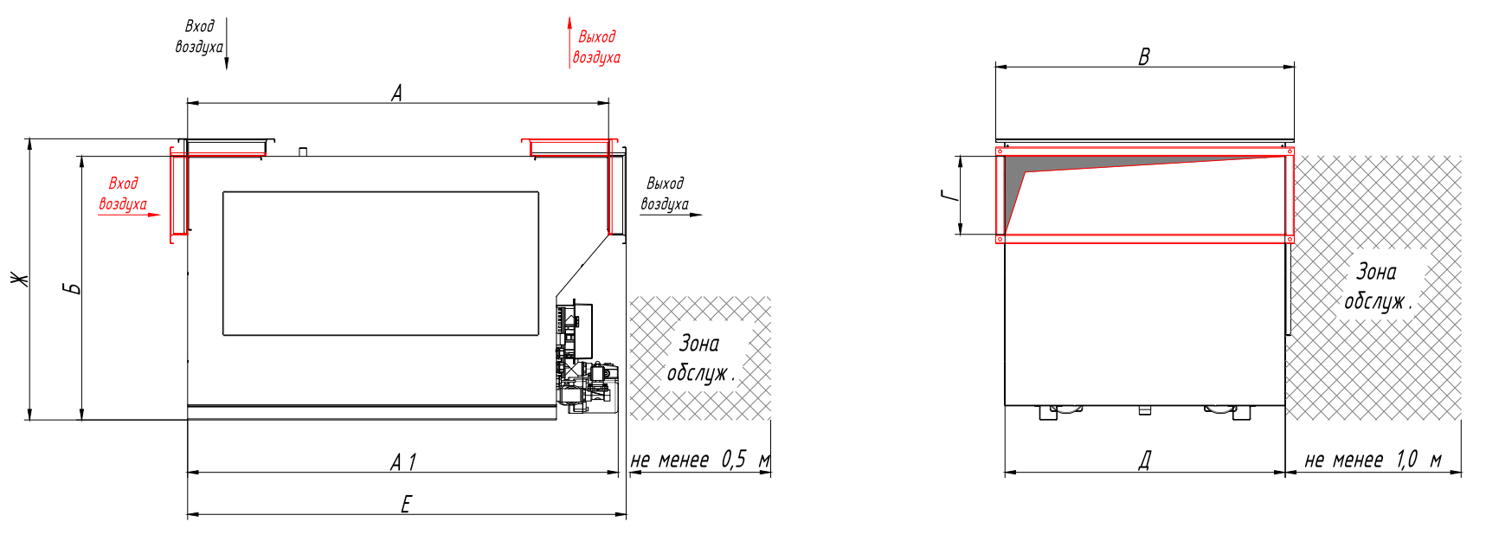

***РИС. 1. ГАБАРИТНЫЕ РАЗМЕРЫ ОБОРУДОВАНИЯ И ЗОНА ОБСЛУЖИВАНИЯ***

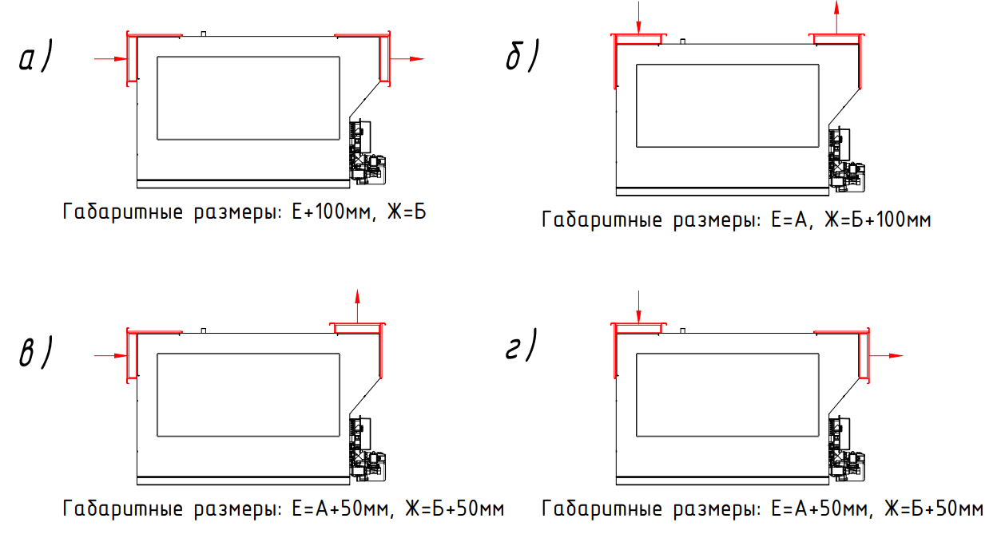

***РИС. 2. ВАРИАНТЫ ПРИСОЕДИНЕНИЯ ОБОРУДОВАНИЯ***

**ГАБАРИТНЫЕ РАЗМЕРЫ**

|  |  |  |  |  |  |  |  |  |
| --- | --- | --- | --- | --- | --- | --- | --- | --- |
| **SAFE FIRE** | **А, мм** | **A1, мм** | **Б, мм** | **В, мм** | **Г, мм** | **Д, мм** | **Масса, кг** | **Масса**  **(с водой), кг** |
| **1.0** | 875 | 900 | 650 | 450 | 150 | 400 | 75 | 110 |
| **2.0** | 1125 | 1150 | 750 | 650 | 200 | 600 | 105 | 170 |
| **3.0** | 1200 | 1225 | 800 | 850 | 225 | 800 | 155 | 250 |
| **4.0** | 1525 | 1550 | 950 | 850 | 300 | 800 | 200 | 325 |
| **5.0** | 1525 | 1550 | 1000 | 1050 | 300 | 1000 | 290 | 510 |
| **6.0** | 1825 | 1850 | 1150 | 1050 | 375 | 1000 | 360 | 630 |
| **7.0** | 2075 | 2100 | 1250 | 1050 | 425 | 1000 | 435 | 745 |

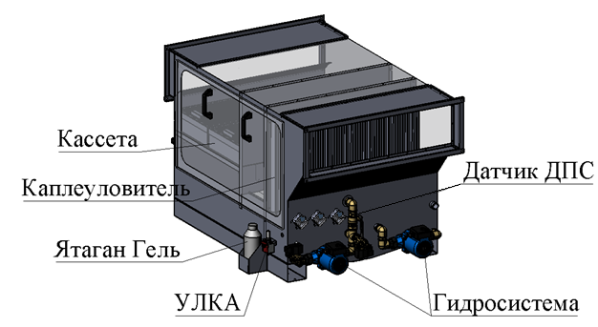

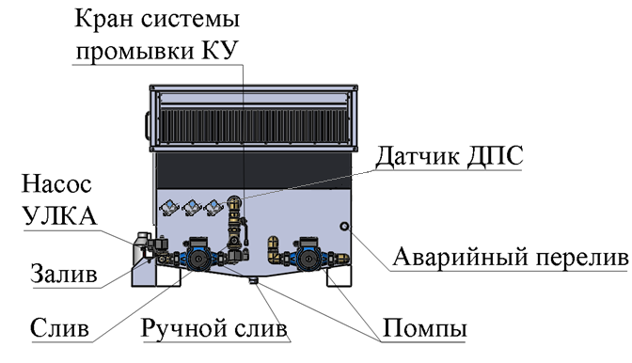

***РИС. 3. ГИДРОФИЛЬТР «ЯТАГАН SAFE FIRE 1.0-7.0»***

**ПРИНЦИП РАБОТЫ**

Оборудование представляет собой высокоэффективный водяной насадочный фильтр с системой замкнутой циркуляции охлаждающей воды в контуре высокого давления. Его работа выглядит следующим образом:

Дымовые газы с температурой до 250°С (от любого источника открытого огня) попадают в приемную камеру фильтрующего искрогасителя через приёмный фланец и проходят несколько стадий обработки:

1. прохождение загрязнённого горячего воздуха через водяную завесу высокого давления, где происходит первичное гашение искр и горящих частиц и их дробление;
2. прохождение через слой орошаемых водой керамических колец. При этом происходит охлаждение воздуха и массообменные процессы (с улавливанием частиц жиров, аэрозолей и сажи из воздуха). Происходит охлаждение очищенного воздуха до 30 - 50°С;
3. разворот потока на 180° над водяным слоем. Отделение твердых частиц от потока воздуха с улавливанием их оборотной водой;
4. прохождение очищенного потока воздуха через каплеуловитель для отделения от очищенного воздуха капельной фракции и предотвращения выноса оборотной воды в воздуховоды;
5. в гидросистеме присутствует омывающая система, которая подает гель в гидрофильтр из бачка через насос УЛКА. Для предотвращения образования кислотной среды внутри аппарата;
6. датчик ДПС следит за уровнем воды.

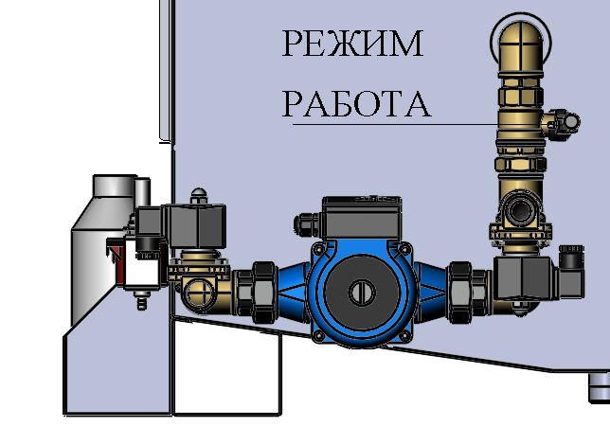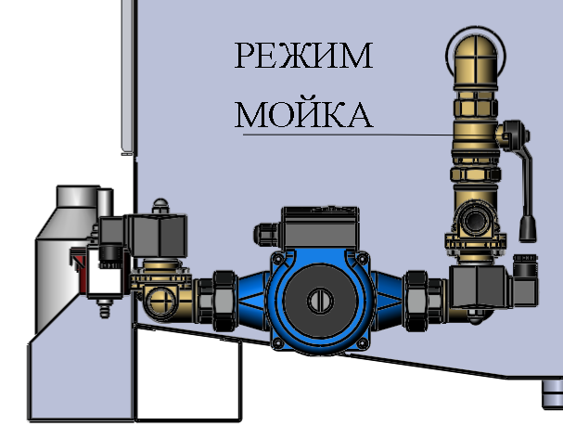

***РИС. 4. РЕЖИМЫ РАБОТЫ ОБОРУДОВАНИЯ***

*Примечание:* Модели SAFE FIRE 5.0, 6.0 и 7.0 оснащены двумя кранами переключения режима работы.

**ПОРЯДОК ВКЛЮЧЕНИЯ ОБОРУДОВАНИЯ**

ВНИМАНИЕ! **Включение аппарата производится строго при работающем вентиляторе.**

1. Включите автоматические выключатели «ВВОД», «ЗАЩИТА ПРОЦЕССОРА», «ЗАЩИТА ВЫХОДОВ».
2. Убедитесь в появлении светового сигнала зеленого индикатора «ЗАЛИВ», расположенного на лицевой панели корпуса щита.
3. При достижении минимального уровня воды включится насос.
4. При достижении уровня воды «НОРМА», убедитесь в отключении светового сигнала зеленого индикатора «ЗАЛИВ». Загорится световой сигнал зелёного индикатора «РАБОТА».
5. Открытие/закрытие клапана слива происходит по сигналу датчика температуры воды «Термодатчик 40°С» (автоматически включается «СЛИВ», о чём сигнализирует световой индикатор «СЛИВ».
6. В случае превышения температуры воды выше 80°С сработает «Термодатчик 80°С», после чего включится автоматический слив воды (о чём сигнализирует световой индикатор «СЛИВ»). При этом загорится красный индикатор «АВАРИЯ» и подается звуковой сигнал. После того, как вода опустится меньше уровня «НОРМА», загорится зеленый индикатор «ЗАЛИВ» и открывается клапан залива холодной воды.

**СЛИВ ВОДЫ**

Для слива воды, находящейся внутри гидрофильтра, необходимо нажать и удерживать 10 секунд кнопку «ПУСК СЛИВА». При этом засветится красный индикатор «ПУСК СЛИВА», совмещенный с кнопкой и начнет мигать зеленый индикатор «РАБОТА». Через 5-10 минут после достижения минимального уровня воды подается звуковой сигнал, информирующий об окончании слива воды.

**ПОРЯДОК ВЫКЛЮЧЕНИЯ ОБОРУДОВАНИЯ**

Выключите автоматические выключатели «ЗАЩИТА ВЫХОДОВ», «ЗАЩИТА ПРОЦЕССОРА», «ВВОД» и убедитесь в погашении индикаторов, расположенных на лицевой панели корпуса щита.

**ВАЖНО!**

**Строго обязательно:**

1. **ЕЖЕДНЕВНО, в конце рабочего дня за 30 минут до завершения работы необходимо производить промывку аппарата. Нажать и удерживать кнопку «Подача ГЕЛЯ» 10 секунд, и дать по работать до завершения.**
2. **После завершения работы оборудования, необходимо производить слив воды из аппарата.**
3. **После того, как произведен слив, необходимо избавиться от оставшейся грязи в аппарате: открыть кран ручного (аварийного) слива, вмонтированного в сливную трубу, ведущую от штуцера «Аварийного слива» (рис. 2) в канализацию.**

Данная процедура (пункты 1 и 2) является обязательным ежедневным техническим

обслуживанием (ЕТО) гидрофильтра.

**ПРИНЦИП РАБОТЫ СИСТЕМЫ ПАССИВНОГО ПОЖАРОТУШЕНИЯ**

В оборудовании предусмотрена система пассивного пожаротушения в виде спринклерных оросителей. При выходе из строя помпы или энергопотребления произойдет остановка режима «Работа», что приведет к попаданию искр и пламени в воздуховод. В спринклерах пожаротушения имеются стеклянные колбы с жидкостью, которые лопаются при достижении определенной температуры, в следствие расширения жидкости. Вода в трубопроводах находится под постоянным давлением и поэтому после срабатывания защитной колбы спринклеры начинают активно орошать водой поток входящего воздуха. Спринклеры пожаротушения находятся ниже спринклеров «Работа», чтобы избежать ложного срабатывания.

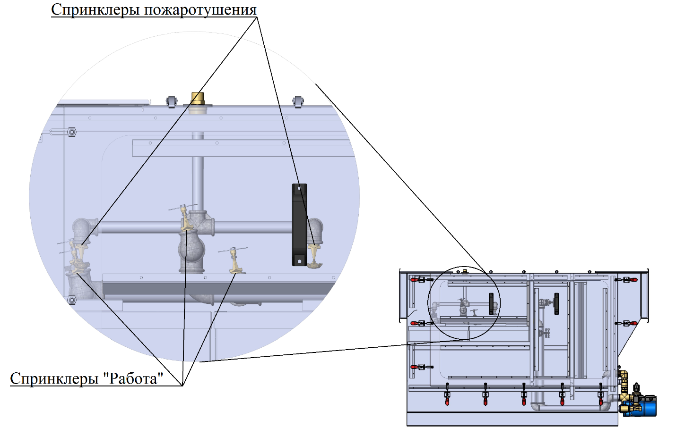

***РИС. 5. СИСТЕМА ПАССИВНОГО ПОЖАРОТУШЕНИЯ***

**ПРАВИЛА ТЕХНИЧЕСКОГО ОБСЛУЖИВАНИЯ**

Ежедневное техническое обслуживание оборудованияпроизводится самостоятельно техническим специалистом строго по инструкции.

Для обеспечения надежной и эффективной работы аппарата и повышения долговечности необходим правильный и регулярный технический уход. Устанавливаются следующие виды технического обслуживания:

* Ежедневное техническое обслуживание (ЕТО) (проводится самостоятельно).
* Техническое обслуживание (ТО), производится 1 раз в месяц (проводится сертифицированными техническими специалистами (имеющими сертификат завода-производителя).

1. Все виды технического обслуживания проводятся по графику.
2. Самостоятельно уменьшать установленный объем техобслуживания и изменять график его периодичности запрещается. **Исключение:** во время диагностики оборудования сертифицированный специалист может изменить сроки технического обслуживания.
3. Техническое обслуживание **ЕТО** должно осуществляться квалифицированными техническими специалистами приобретателя оборудования строго в соответствии с «Инструкцией пользователя».
4. **ВНИМАНИЕ!** Техническое обслуживание **(ТО)** производится СТРОГО **сертифицированными** специалистами, т.е. сотрудниками, прошедшими обучение на заводе-производителе и получившими сертификат на осуществление работ. **Неправильная эксплуатация и обслуживание являются основанием для отказа от гарантийных** **обязательств** завода-производителя *(см. «Положение о гарантийном и сервисном обслуживании оборудования серии «Ятаган»)***.**

**ПЕРЕЧЕНЬ ДЕЙСТВИЙ ПОЛЬЗОВАТЕЛЯ ПРИ ЕЖЕДНЕВНОМ ТЕХНИЧЕСКОМ САМОСТОЯТЕЛЬНОМ ОБСЛУЖИВАНИИ (ЕТО):**

1. Визуальный осмотр оборудования на наличие протечек и механических повреждений (вмятин, подтёков, оголённых/скрученных/незафиксированных проводов и т.п. недочетов).
2. Проверка состояния резьбовых соединений (на предмет обнаружения подтёков воды).
3. Проверка надежности заземления электрооборудования.
4. Проверка уровня «Ятаган-гель» в бачке.
5. **Ежедневная смена (слив) воды** (*см. раздел «Слив воды»*).

**ТЕХНИЧЕСКОЕ ОБСЛУЖИВАНИЕ (ТО)**

*(обслуживание сертифицированным специалистом)*

* **ТО осуществляется после «*СЛИВА ВОДЫ»*.** 
  1. Общий осмотр, проводимый при ЕТО.
  2. Осмотр стыков соединения с вентиляционными переходами и проверка их на герметичность.
  3. Осмотр приборов автоматики на возможные повреждения при последовательном включении установки.
  4. Осмотр всех кабельных соединений согласно схеме подключения.
  5. Диагностика оборудования на работоспособность.
  6. Очистка внутренней полости оборудования, при необходимости

Уполномоченный сотрудник должен записывать все данные технического обслуживания в форму, приведенную в данной инструкции («Лист отметок ТО»). Подробное описание ТО имеется в «Руководстве по подбору, монтажу, ремонту и ТО для технических специалистов» (ТОЛЬКО для специалистов, получивших от завода-производителя официальное разрешение на осуществление ТО).

График проведения технического обслуживания

**«Ятаган SAFE FIRE» 1.0-7.0**

|  |  |  |  |  |  |  |  |  |  |  |  |  |
| --- | --- | --- | --- | --- | --- | --- | --- | --- | --- | --- | --- | --- |
| Месяц | I | II | IV | V | VI | VII | VIII | IX | X | XI | XII | XIII |
| **«SAFE FIRE» 1.0-7.0** | ТО | ТО | ТО | ТО | ТО | ТО | ТО | ТО | ТО | ТО | ТО | ТО |

*ТО проводится 1 раз в месяц.

Техническое обслуживание ТО осуществляется на основании заключения договора с заводом–производителем (условия договора).

ЕТО возможно проводить самостоятельно. ТО производится только техническими специалистами, прошедшими обучение на заводе-производителе и получившие официальное разрешение на обслуживание оборудования.

Все данные по ТО уполномоченный сотрудник записывает в «Лист отметок ТО».

***При несоблюдении установленных правил проведения ТО и отсутствия соответствующих записей в «Листе отметок ТО», оборудование снимается с гарантии в одностороннем порядке.***

**ЛИСТ ОТМЕТОК ТЕХНИЧЕСКОГО ОБСЛУЖИВАНИЯ**

|  |  |  |  |
| --- | --- | --- | --- |
| **ТЕХНИЧЕСКОЕ ОБСЛУЖИВАНИЕ**  Гидрофильтр «Ятаган  SAFE FIRE» 1.0-7.0  ДАТА «____»____________ ______г.  ФИО____________________________  (сотрудник, проводивший ТО)  Произведённые работы ________________________________________________________________________________________________________________________________________________________________________________________________________________________________________________________________________________________________________________________________________________________________________________________________________________________________________________________________________________________________  ___________________________________  /_______________/  подпись МП | **ТЕХНИЧЕСКОЕ ОБСЛУЖИВАНИЕ**  Гидрофильтр «Ятаган  SAFE FIRE» 1.0-7.0  ДАТА «____»____________ ______г.  ФИО____________________________  (сотрудник, проводивший ТО)  Произведённые работы ________________________________________________________________________________________________________________________________________________________________________________________________________________________________________________________________________________________________________________________________________________________________________________________________________________________________________________________________________________________________________________________________________________________________  /_______________/  подпись МП | **ТЕХНИЧЕСКОЕ ОБСЛУЖИВАНИЕ**  Гидрофильтр «Ятаган  SAFE FIRE» 1.0-7.0  ДАТА «____»____________ ______г.  ФИО____________________________  (сотрудник, проводивший ТО)  Произведённые работы ________________________________________________________________________________________________________________________________________________________________________________________________________________________________________________________________________________________________________________________________________________________________________________________________________________________________________________________________________________________________________________________________  /_______________/  подпись МП | **ТЕХНИЧЕСКОЕ ОБСЛУЖИВАНИЕ**  Гидрофильтр «Ятаган  SAFE FIRE» 1.0-7.0  ДАТА «____»____________ ______г.  ФИО____________________________  (сотрудник, проводивший ТО)  Произведённые работы ________________________________________________________________________________________________________________________________________________________________________________________________________________________________________________________________________________________________________________________________________________________________________________________________________________________________________________________________________________________________________________________________  /_______________/  подпись МП |

*Предназначен для сертифицированных технических специалистов

**ЛИСТ ОТМЕТОК ТЕХНИЧЕСКОГО ОБСЛУЖИВАНИЯ**

|  |  |  |  |
| --- | --- | --- | --- |
| **ТЕХНИЧЕСКОЕ ОБСЛУЖИВАНИЕ**  Гидрофильтр «Ятаган  SAFE FIRE» 1.0-7.0  ДАТА «____»____________ ______г.  ФИО____________________________  (сотрудник, проводивший ТО)  Произведённые работы ________________________________________________________________________________________________________________________________________________________________________________________________________________________________________________________________________________________________________________________________________________________________________________________________________________________________________________________________________________________________  ___________________________________  /_______________/  подпись МП | **ТЕХНИЧЕСКОЕ ОБСЛУЖИВАНИЕ**  Гидрофильтр «Ятаган  SAFE FIRE» 1.0-7.0  ДАТА «____»____________ ______г.  ФИО____________________________  (сотрудник, проводивший ТО)  Произведённые работы ________________________________________________________________________________________________________________________________________________________________________________________________________________________________________________________________________________________________________________________________________________________________________________________________________________________________________________________________________________________________________________________________________________________________  /_______________/  подпись МП | **ТЕХНИЧЕСКОЕ ОБСЛУЖИВАНИЕ**  Гидрофильтр «Ятаган  SAFE FIRE» 1.0-7.0  ДАТА «____»____________ ______г.  ФИО____________________________  (сотрудник, проводивший ТО)  Произведённые работы ________________________________________________________________________________________________________________________________________________________________________________________________________________________________________________________________________________________________________________________________________________________________________________________________________________________________________________________________________________________________________________________________  /_______________/  подпись МП | **ТЕХНИЧЕСКОЕ ОБСЛУЖИВАНИЕ**  Гидрофильтр «Ятаган  SAFE FIRE» 1.0-7.0  ДАТА «____»____________ ______г.  ФИО____________________________  (сотрудник, проводивший ТО)  Произведённые работы ________________________________________________________________________________________________________________________________________________________________________________________________________________________________________________________________________________________________________________________________________________________________________________________________________________________________________________________________________________________________________________________________  /_______________/  подпись МП |

*Предназначен для сертифицированных технических специалистов

**ЛИСТ ОТМЕТОК ТЕХНИЧЕСКОГО ОБСЛУЖИВАНИЯ**

|  |  |  |  |
| --- | --- | --- | --- |
| **ТЕХНИЧЕСКОЕ ОБСЛУЖИВАНИЕ**  Гидрофильтр «Ятаган  SAFE FIRE» 1.0-7.0  ДАТА «____»____________ ______г.  ФИО____________________________  (сотрудник, проводивший ТО)  Произведённые работы ________________________________________________________________________________________________________________________________________________________________________________________________________________________________________________________________________________________________________________________________________________________________________________________________________________________________________________________________________________________________  ___________________________________  /_______________/  подпись МП | **ТЕХНИЧЕСКОЕ ОБСЛУЖИВАНИЕ**  Гидрофильтр «Ятаган  SAFE FIRE» 1.0-7.0  ДАТА «____»____________ ______г.  ФИО____________________________  (сотрудник, проводивший ТО)  Произведённые работы ________________________________________________________________________________________________________________________________________________________________________________________________________________________________________________________________________________________________________________________________________________________________________________________________________________________________________________________________________________________________________________________________________________________________  /_______________/  подпись МП | **ТЕХНИЧЕСКОЕ ОБСЛУЖИВАНИЕ**  Гидрофильтр «Ятаган  SAFE FIRE» 1.0-7.0  ДАТА «____»____________ ______г.  ФИО____________________________  (сотрудник, проводивший ТО)  Произведённые работы ________________________________________________________________________________________________________________________________________________________________________________________________________________________________________________________________________________________________________________________________________________________________________________________________________________________________________________________________________________________________________________________________  /_______________/  подпись МП | **ТЕХНИЧЕСКОЕ ОБСЛУЖИВАНИЕ**  Гидрофильтр «Ятаган  SAFE FIRE» 1.0-7.0  ДАТА «____»____________ ______г.  ФИО____________________________  (сотрудник, проводивший ТО)  Произведённые работы ________________________________________________________________________________________________________________________________________________________________________________________________________________________________________________________________________________________________________________________________________________________________________________________________________________________________________________________________________________________________________________________________  /_______________/  подпись МП |

*Предназначен для сертифицированных технических специалисто

**ВОЗМОЖНЫЕ НЕИСПРАВНОСТИ И СПОСОБЫ ИХ УСТРАНЕНИЯ**

|  |  |  |
| --- | --- | --- |
| **НЕИСПРАВНОСТЬ** | **ВОЗМОЖНЫЕ ПРИЧИНЫ** | **УСТРАНЕНИЕ НЕИСПРАВНОСТЕЙ** |
| **Гидрофильтр не работает.** | * 1. Нет напряжения на щите управления.   2. Не работают помпы.   3. Повреждены провода.   4. Неправильное подключение – не соответствует клеммной колодки в щите управления.   5. Плохие контакты на винтовых соединениях. | 1. Убедиться, что силовое напряжение поступает на клеммную колодку, которая установлена в щите управления. 2. Проверить наличие напряжения на помпах. 3. Проверить не повреждена ли изоляция проводов, проверить винтовое соединение. 4. Проверить схему подключения клеммной колодки, которая установленная на корпусе SF и подключение клеммной колодки, которая установленная в щите управления. 5. Произвести протяжку всех винтовых соединений в щите управления и клеммной колодки которая установленная на корпусе оборудования. |
| **Горит КРАСНАЯ ЛАМПОЧКА авария:**  Не работает датчик давления (ДПС). | * 1. Не включен вытяжной вентилятор.   2. Вращение вентилятора в другую сторону (вентилятор на 380 v).   3. Вентилятор не протягивает проходящий воздух.   4. Оборудование находится под давлением.   5. Повредилась трубка, которая соединяет датчик ДПС и штуцер.   6. Повреждение подключаемых проводов датчика ДПС.   7. Вышел со строя Датчик давления. | 1. Включить вытяжной вентилятор. 2. Поменять вращение вентилятора (перекинуть фазы, если вентилятор на 380v). 3. Не правильно подобран вентилятор. 4. Не правильно произведен монтаж оборудования. Вентилятор установлен перед установкой, а не после нее. 5. Треснула трубка ДПС, произошел перегиб трубки. Необходимо заменить трубку. 6. Произвести замену подключаемых проводов. 7. Заменить датчик давления (ДПС). |
| **Гидрофильтр постоянно сливает и доливает воду.** | * 1. Не работают температурные датчики.   2. Клапан «ЗАЛИВ» работает не корректно. | * 1. Проверить на работоспособность температурные датчики, 40 ˚С и 80˚С. При необходимости произвести замену.   2. Проверить на работоспособность клапан «ЗАЛИВ», произвести разбор клапана, почистить и промыть его внутри. |
| **В щите управления звенит постоянно ЗВОНОК.** | * 1. Не работают температурные датчики.   2. Повреждена изоляция проводов. | 1. Проверить на работоспособность датчиков, при необходимости заменить. 2. Проверить надежность проводов, при необходимости произвести замену. |
| **При нажатии кнопки «СЛИВ», вода с оборудования не сливается. Но при этом щит управления сигнализирует, что слив воды происходит.** | * 1. Не работает помпа.   2. Не работает клапан «СЛИВА ВОДЫ».   3. Забит грязью трубопровод. | 1. Проверить, поступает напряжение на помпу или нет. Если выяснилось, что напряжение поступает то необходимо проверить помпу на работоспособность. При необходимости заменить. 2. Проверить напряжение на клапане, произвести чистку клапана. При необходимости заменить. 3. Почистить трубопровод который подключен сливу канализации. |
| **При нажатии кнопки ПУСК, вода не поступает в оборудование.** | * 1. Перекрытый кран холодной воды   2. Не работает клапан ЗАЛИВА воды.   3. Клапан ЗАЛИВА воды работает, но не корректно.   4. Забитый трубопровод подачи холодной воды. | * 1. Открыть кран подачи холодной воды на оборудование.   2. Проверить целостность подключаемых проводов и убедиться, что напряжение поступает на катушку клапана. При необходимости разобрать клапан и почистить его. Если катушка клапана не работает, то требуется заменить катушку или клапан полностью.   3. Необходимо разобрать клапан и произвести чистку (может попасть мусор под мембрану).   4. Почистить трубопровод подачи холодной воды, пройти трассу, может где – то перекрыт кран. |
| **Горит световой индикатор – НЕТ воды.** | * 1. Закрыт кран подачи холодной воды на оборудование.   2. Не работает клапан ЗАЛИВ.   3. Забита труба водопровода. | * 1. Открыть кран подачи холодной воды на оборудование.   2. Проверить целостность подключаемых проводов и убедиться, что напряжение поступает на катушку клапана. При необходимости разобрать клапан и почистить его. Если катушка клапана не работает, то требуется заменить катушку или клапан полностью.   3. Снять трубопровод и произвести чистку. |
| **Горит световой индикатор ПЕРЕЛИВ.** | * 1. Не работает датчик воды уровня НОРМА.   2. Не корректно работает клапан ЗАЛИВ воды. | 1. Необходимо провести чистку датчика НОРМА.   - Заменить трубку которая соединяет штуцер и дифференциальный манометр (ДПС).  - Проверить на работоспособность дифференциальный манометр (ДПС).   1. В клапан ЗАЛИВ попал мусор, и он не закрывается до конца. Необходимо снять катушку клапана, открутить 4 винта и разобрать клапан, провести чистку и мойку клапана. Заменить клапан ЗАЛИВ. |
| **Вода льется через АВАРИЙНЫЙ ПЕРЕЛИВ.** | * 1. Не работает датчик НОРМА.   2. Не работает датчик ПЕРЕЛИВ.   3. Не работает клапан СЛИВА воды. | * 1. Проверить целостность подключаемых проводов.   1.2 Проверить правильность подключения датчика  1.3 Проверить на работоспособность датчик.   * 1. Заменить датчик.   2. Проверить целостность подключаемых проводов.   3. Проверить правильность подключения датчика   4. Проверить на работоспособность датчик.   5. Заменить датчик.   6. Проверить целостность подключаемых проводов.   7. Проверить на работоспособность клапан.   8. Произвести чистку и мойку клапана.   9. При необходимости заменить клапан. |
| **Не работает термодатчик 80˚С.** | 1. Вышел из строя датчик. 2. Поврежденные подключаемые провода. | 1. Прозвонить датчик 80 ˚С на клеммной колодке – которая находится на корпусе оборудования (нормально замкнут, при срабатывании размыкается). При необходимости заменить датчик. 2. Проверить целостность подключаемых проводов. При необходимости заменить провода. |

При возникновении остальных ошибок (индикатор «АВАРИЯ»), неисправностей, некорректной работы оборудования или при появлении посторонних запахов и шумов необходимо выключить вентилятор, выключить оборудование из сети и вызвать сертифицированного технического специалиста (либо получить консультацию у специалиста технической поддержки по телефону/почте).

**Самостоятельное вмешательство и устранение ошибок ЗАПРЕЩЕНО!**

**ПРАВИЛА РЕМОНТА**

* Ремонт оборудования могут производить только сертифицированные технические специалисты (имеющие сертификат завода-производителя).
* Соблюдайте требования пожаро - и электробезопасности.
* Не допускайте присутствия посторонних при ремонте и во время работы оборудования.
* Не включайте оборудование при снятых элементах корпуса.
* Операции по ремонту и обслуживанию, при которых возможно соприкосновение с моющим гелем, необходимо проводить с использованием средств индивидуальной защиты (костюм, респиратор, химически стойкие перчатки и т.д.) по причине высокой химической активности геля.
* Технические специалисты, выполняющие ремонтные работы, должны записывать все данные в соответствующие листы о проведенном ремонте.

**ЛИСТ ОТМЕТОК О ГАРАНТИЙНОМ РЕМОНТЕ**

|  |  |
| --- | --- |
| **ГАРАНТИЙНЫЙ РЕМОНТ**  Гидрофильтр «Ятаган  SAFE FIRE» 1.0-7.0  Наименование установки «Ятаган» ____________________________________  Серийный номер__________________________________________________  Дата выпуска____________________________  Дата диагностики______________________  Результат_________________________________________________________________________________________________________________________________________________________________________________________________________________________________________________  Ремонтные работы___________________________________________________  ________________________________________________________________________________________________________________________________________________________________________________________________________________________________________________________________________________________________________________________________________________________________________________________________________________________  Название организации, проводившей ремонт_______________________  Дата «____»______________ ______г.  ФИО_________________________________/_______________/  (сотрудник, проводивший ТО) подпись  МП    Гарантийный талон предназначен для доказательства действий проводимого ремонта (фото, скан). Талон извлекается и направляется заводу-производителю. Заполняется организацией, проводившей диагностику и ремонт оборудования. | **ГАРАНТИЙНЫЙ РЕМОНТ**  Гидрофильтр «Ятаган  SAFE FIRE» 1.0-7.0  Наименование установки «Ятаган» ____________________________________  Серийный номер__________________________________________________  Дата выпуска____________________________  Дата диагностики______________________  Результат_____________________________________________________________________________________________________________________________________________________________________________________________________________________________________________  Ремонтные работы___________________________________________________  __________________________________________________________________________________________________________________________________________________________________________________________________________________________________________________________________________________________________________________________________________________________________________________________________________________  Название организации, проводившей ремонт_______________________  Дата «____»______________ ______г.  ФИО_________________________________/_______________/  (сотрудник, проводивший ТО) подпись  МП    Гарантийный талон предназначен для доказательства действий проводимого ремонта (фото, скан). Талон извлекается и направляется заводу-производителю. Заполняется организацией, проводившей диагностику и ремонт оборудования. |

**ЛИСТ ОТМЕТОК О ГАРАНТИЙНОМ РЕМОНТЕ**

|  |  |
| --- | --- |
| **ГАРАНТИЙНЫЙ РЕМОНТ**  Гидрофильтр «Ятаган  SAFE FIRE» 1.0-7.0  Наименование установки «Ятаган» ____________________________________  Серийный номер__________________________________________________  Дата выпуска____________________________  Дата диагностики______________________  Результат_________________________________________________________________________________________________________________________________________________________________________________________________________________________________________________  Ремонтные работы___________________________________________________  ________________________________________________________________________________________________________________________________________________________________________________________________________________________________________________________________________________________________________________________________________________________________________________________________________________________  Название организации, проводившей ремонт_______________________  Дата «____»______________ ______г.  ФИО_________________________________/_______________/  (сотрудник, проводивший ТО) подпись  МП    Гарантийный талон предназначен для доказательства действий проводимого ремонта (фото, скан). Талон извлекается и направляется заводу-производителю. Заполняется организацией, проводившей диагностику и ремонт оборудования. | **ГАРАНТИЙНЫЙ РЕМОНТ**  Гидрофильтр «Ятаган  SAFE FIRE» 1.0-7.0  Наименование установки «Ятаган» ____________________________________  Серийный номер__________________________________________________  Дата выпуска____________________________  Дата диагностики______________________  Результат_____________________________________________________________________________________________________________________________________________________________________________________________________________________________________________  Ремонтные работы___________________________________________________  __________________________________________________________________________________________________________________________________________________________________________________________________________________________________________________________________________________________________________________________________________________________________________________________________________________  Название организации, проводившей ремонт_______________________  Дата «____»______________ ______г.  ФИО_________________________________/_______________/  (сотрудник, проводивший ТО) подпись  МП    Гарантийный талон предназначен для доказательства действий проводимого ремонта (фото, скан). Талон извлекается и направляется заводу-производителю. Заполняется организацией, проводившей диагностику и ремонт оборудования. |

**FAQ**

|  |  |
| --- | --- |
| **ВОПРОСЫ** | **ОТВЕТЫ** |
| **Каковы средние сроки изготовления оборудования?** | Срок изготовления аппаратов обсуждается индивидуально. В среднем он составляет около 40 дней. |
| **Каков срок службы оборудования?** | 12 месяцев с момента запуска, но не более 14 месяцев с даты продажи, указанной в Гарантийном талоне. |
| **Как осуществляется гарантийное и послегарантийное обслуживание?** | Гарантийное обслуживание включено в стоимость оборудования и производится специализированными сервисными службами.  Подробная информация по гарантийному обслуживанию указана в «Положении о гарантийном и сервисном обслуживании» на сайте в разделе «Документация». |
| **Что делать когда срок гарантии подходит к концу?** | Заполнить форму обращения гарантийного обслуживания на сайте, в разделе «Документация». Отправить её по адресу help@yatagan.ru. Ждать ответ.  Подробная информация по гарантийному обслуживанию указана в «Положении о гарантийном и сервисном обслуживании» на сайте в разделе «Документация». |
| **В чём заключается преимущество ГК «Ятаган»?** | Обоснованно невысокая стоимость оборудования «Ятаган» при его высокой эффективности и производительности. Кроме того, продукция «Ятагана» отличается небольшими габаритами,  экономным расходованием средств на обслуживание, а также потреблением электроэнергии. |
| **Имеет ли оборудование необходимые сертификаты?** | На «Ятаган» получены все необходимые сертификаты. Сертификаты размещены на сайте yatagan.ruв разделе «Сертификаты». По запросу клиента они предоставляются вместе с техдокументацией. |
| **Входит ли доставка в стоимость оборудования?** | Доставка осуществляется за счет покупателя или самовывозом. |
| **Кто оплачивает доставку при гарантийном случае?** | Доставка осуществляется за счёт покупателя. |
| **Из чего сделано оборудование?** | Из нержавеющей стали. |
| **Чем можно промывать гидрофильтр?** | Для промывки аппарата использовать «Ятаган-гель», который можно приобрести у завода-производителя или сервисного центра. |
| **Какое количество воды в час расходует гидрофильт**р**?** | Расход воды зависит от интенсивности использования гидрофильтра. Чем быстрее нагревается аппарат, тем чаще происходит охлаждение и смена воды в аппарате. |
| **Как часто необходимо обслуживать оборудование? Кто имеет право осуществлять данное обслуживание?** | Обслуживание оборудования должно производиться только сертифицированными специалистами (сотрудниками завода-производителя или сервисного центра).  Периодичность обслуживания для каждого вида оборудования индивидуальна. Все данные указаны в данной «Инструкции пользователя». |
| **Каковы требуемые параметры электропитания?** | Питающее напряжение - 220В. Частота питающего напряжения - 50 Гц. |
| **Что, кроме электричества, нужно для работы оборудования?** | 1. Подключение к сети холодного водоснабжения (Ду25, Ру3). 2. Подключение к канализации. 3. Правильное подключение заземления. Заземление должно соответствовать требования ПУЭ. |
| **Какой расходный материал есть у оборудования?** | Для работы оборудования необходимо только специализированное моющее средство «Ятаган-гель». |
| **Какие финансовые затраты потребует обслуживание оборудование?** | 1. Оплата специалистов «Ятагана» за осуществление ТО-1 и ТО-2 (если сотрудник пользователя не прошел обучение на заводе-производителе). 2. Оплата ремонта, вызванного неправильной эксплуатацией и нарушением правил, установленных заводом-производителем, будет осуществляться за счет потребителя. 3. Оплата продления гарантии по окончании срока. |
| **Где можно увидеть работу ГК «Ятаган» и его оборудования в действии?** | В демонстрационном зале ГК «Ятаган» и на действующих объектах. |
| **Могу ли я получить документацию (инструкции, схемы) на мой аппарат в электронном виде?** | На нашем сайте [yatagan.ru](http://www.yatagan.ru) вы найдёте всю необходимую информацию. |
| **Где можно увидеть работу аппаратов «Ятаган»?** | В нашем демонстрационном зале и на действующих объектах. |

**ПАМЯТКА ПОЛЬЗОВАТЕЛЮ**

|  |  |
| --- | --- |
| **ЗА НЕПРАВИЛЬНОЕ ИСПОЛЬЗОВАНИЕ ОБОРУДОВАНИЯ ПОЛДЬЗОВАТЕЛЕМ, ОБОРУДОВАНИЕ ТЕРЯЕТ ГАРАНТИЙНЫЕ ОБЯЗАТЕЛЬСТВА!** | |
| V:\Экопромика (производство)\ОКБ\HoReCa@ (Паспорта, ТЗ, памятки)\В разработке\пиктограммы\наклон.jpg | 1. Запрещается располагать оборудование под углом. |
| V:\Экопромика (производство)\ОКБ\HoReCa@ (Паспорта, ТЗ, памятки)\В разработке\пиктограммы\рецикл.jpg | 1. Запрещается использовать для очистки приточного и рециркуляционного воздуха. |
| C:\Users\USER\Desktop\Чертеж1-Model.jpg | 1. Запрещается включать оборудование в электросеть без заземления!   Отсутствие заземления ведет к выходу аппарата из строя! |
| V:\Экопромика (производство)\ОКБ\HoReCa@ (Паспорта, ТЗ, памятки)\В разработке\пиктограммы\открыто.jpg | 1. Запрещается включать оборудование при снятых элементах корпуса. |
| V:\Экопромика (производство)\ОКБ\HoReCa@ (Паспорта, ТЗ, памятки)\В разработке\пиктограммы\влажность.jpg | 1. Запрещается использовать оборудование в помещениях с высокой влажностью. |
| V:\Экопромика (производство)\ОКБ\HoReCa@ (Паспорта, ТЗ, памятки)\В разработке\пиктограммы\канистра.jpg | 1. Запрещается располагать оборудование в помещениях с легковоспламеняющимися, взрывоопасными материалами, жидкостями и газами. |
| C:\Users\USER\Desktop\Чертеж1-Model.jpg | 1. Запрещается устанавливать вытяжной вентилятор ПЕРЕД оборудованием. |
| C:\Users\USER\Desktop\Чертеж2-Model.jpg | 1. Запрещается включать оборудование в режиме имитации работы узлов контроля (кроме случаев проверки правильности работы системы сертифицированными специалистами). |
| V:\Экопромика (производство)\ОКБ\HoReCa@ (Паспорта, ТЗ, памятки)\В разработке\пиктограммы\холод.jpg | 1. Запрещается осуществлять транспортировку и хранение оборудование в не защищённых от природных явлений местах (мороз от -10, дождь, снег, и т.п.). |

**КОНТАКТЫ**

РОССИЙСКАЯ ФЕДЕРАЦИЯ,

140070, МОСКОВСКАЯ ОБЛАСТЬ,

ОКРУГ ЛЮБЕРЦЫ, ПОСЕЛОК ТОМИЛИНО,

УЛИЦА ГАРШИНА, ДОМ 11.

ТЕЛЕФОН: +7 (499) 110-43-24

ТЕЛЕФОН КРУГЛОСУТОЧНОЙ СЛУЖБЫ ТЕХНИЧЕСКОЙ ПОДДЕРЖКИ КЛИЕНТОВ:

8 (977) 885-58-05, доб. 204

**САЙТ:**

[www.yatagan.ru](http://www.yatagan.ru)

**ЭЛЕКТРОННАЯ ПОЧТА ПРЕДЛОЖЕНИЙ ПО РАБОТЕ ОБОРУДОВАНИЯ И УСЛУГ:**

help@yatagan.ru

*Пожалуйста, присылайте Ваши пожелания на почту. Все запросы будут рассмотрены и Вами будет получен ответ.*

Москва

Редакция от 11.02.2021